ATTESTATO DI PARTECIPAZIONE
1° OPEN HOUSE AZIENDALE R.E.M. Srl

Si attesta che il giorno 14/09/2017 il Prof. Paolo Nicolia docente dell'Istituto I.T.I.S. Morosini di Ferentino ha partecipato alla giornata formativa promossa dalla R.E.M. Srl nel suo 1° Open House aziendale.
Ha assistito alla conferenza tecnica tenuta in partecipazione con SKF Italia, TELMOTOR GROUP e DLA Web, ed alle dimostrazioni pratiche e applicative di metodologie di lavoro e utilizzo di strumenti su macchine elettriche.

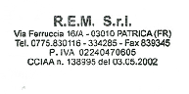 Patrica, 14/09/2017

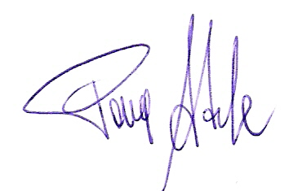
Firma del Rapp. Legale
Adele Pace

